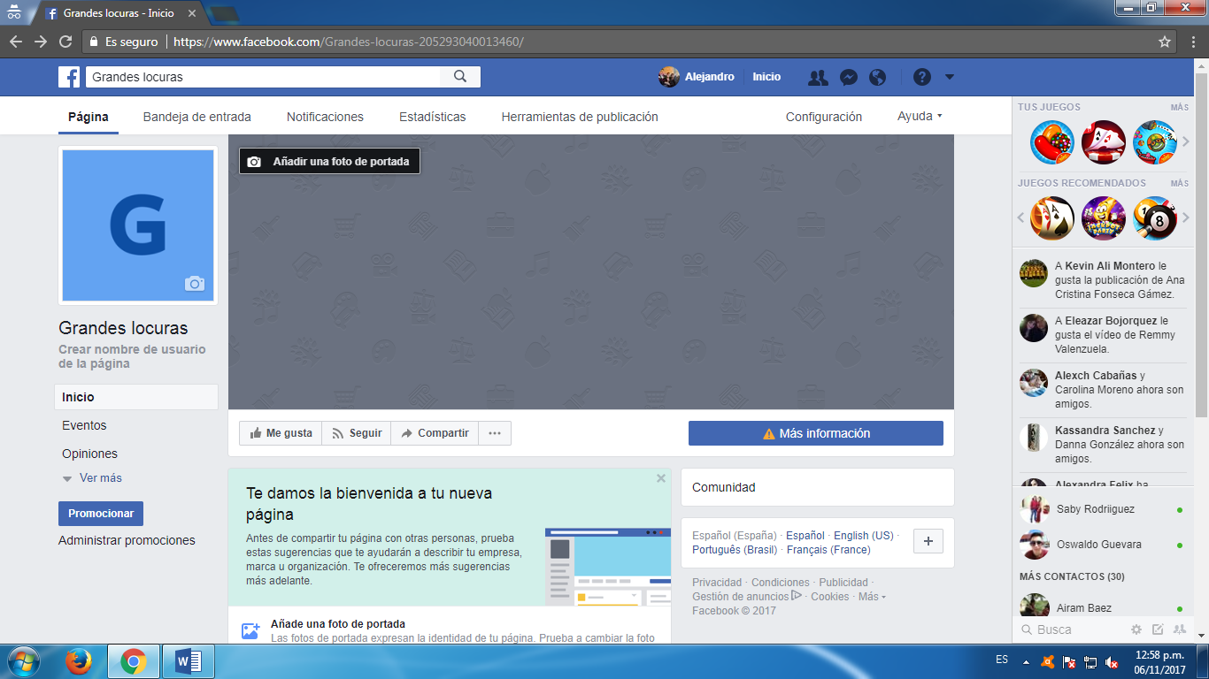

El nombre de la página se cambiará por: The biggest madness.

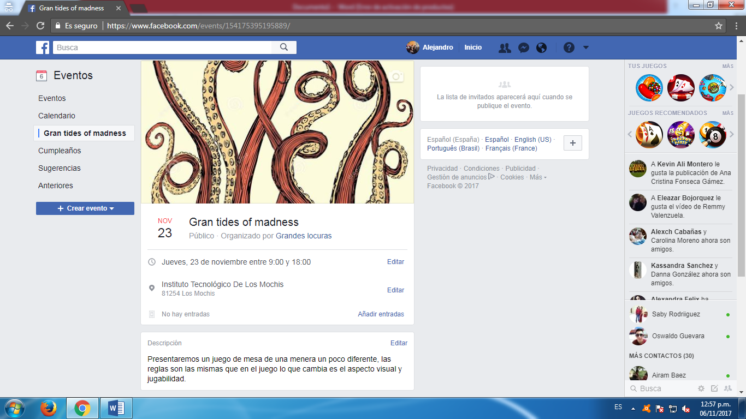

Faltan:

- Algunos datos referentes a los detalles del proyecto.  
- La imagen de perfil de la página.